Консультация для родителей:
«Мелкая моторика – основа развития речи»
Движения пальцев и кистей рук ребенка имеет особое развивающее воздействие. У новорожденного кисти всегда сжаты в кулачки, и если взрослый вкладывает свои указательные пальцы в ладони ребенка, тот их плотно сжимает. Эти манипуляции ребенок совершает на рефлекторном уровне, его действия еще не достигли высокого мозгового контроля. По мере созревания мозга этот рефлекс переходит в умение хватать и отпускать. Чем чаще у ребенка действует хватательный рефлекс, тем эффективнее происходит эмоциональное и интеллектуальное развитие ребенка.
В головном мозге человека центры, отвечающие за речь и движения пальцев рук, находятся совсем рядом. Поэтому кисть руки ребенка можно рассматривать как «орган речи» наряду с артикуляционным аппаратом. Вот почему, обучая малыша речи, недостаточно только тренировок артикуляции, развитие движений пальцев рук просто необходимо!
Хорошо развития мелкая моторика активно взаимодействует также со вниманием, мышлением, координацией, наблюдательностью, воображением, памятью (зрительной и двигательной).
Что же происходит, когда ребенок занимается пальчиковой гимнастикой?
Выполнение ритмических движений пальцами индуктивно приводит к возбуждению в речевых центрах головного мозга и усилению согласованной деятельности речевых зон, что, в конечном итоге, стимулирует развитие речи.
Игры с пальчиками развивают умение подражать взрослому, учат вслушиваться и понимать смысл речи, повышают речевую активность ребенка.
Ребенок учится концентрировать и правильно распределять свое внимание.
Речь ребенка становится более четкой, ритмичной, яркой, усиливается контроль за выполняемыми движениями.
Развивается память ребенка, так как он учится запоминать определенные положения рук и последовательность движений.
У ребенка развивается воображение и фантазия.
Пальцы приобретают силу и гибкость, что в дальнейшем облегчит овладение навыком письма.
Какие же игры и упражнения можно провести с детьми дома на развитие мелкой моторики рук:
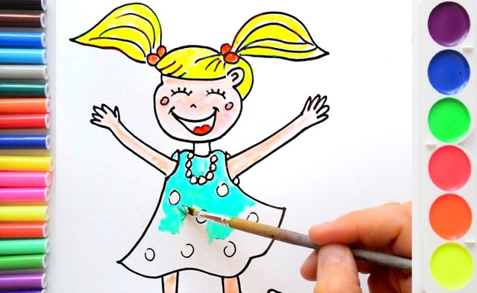
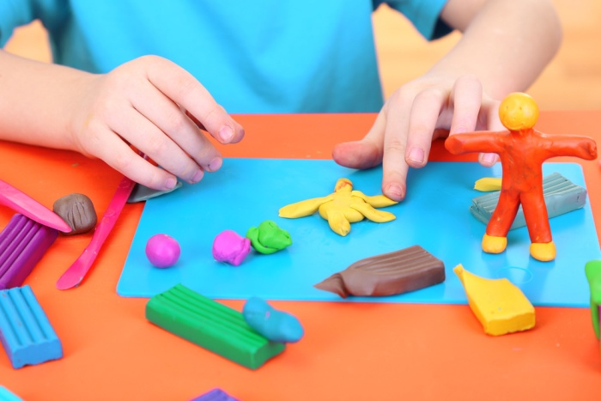
1. Лепка из глины и пластилина. Это очень полезно и отлично влияет на развитие мелкой моторики рук, причём лепить можно не только из пластилина и глины. Если во дворе зима – что может быть лучше снежной бабы или игр в снежки. А летом можно соорудить сказочный замок из песка или мелких камешков. Используйте любую возможность, чтобы улучшать мелкую моторику рук вашего ребенка.
2. Рисование или раскрашивание картинок – любимое занятие детей и хорошее упражнение на развитие мелкой моторики рук.
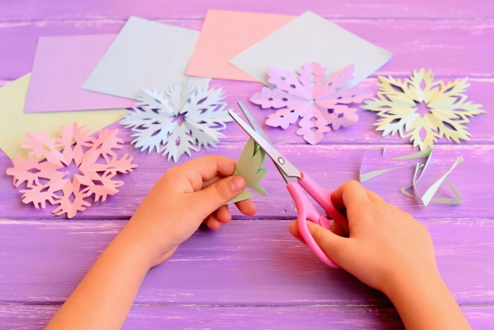
3. Изготовление поделок из бумаги. Например, вырезание самостоятельно ножницами геометрических фигур, составление узоров, выполнение аппликаций. Ребёнку нужно уметь пользоваться ножницами и клеем. По результатам таких работ вы сможете оценить, насколько развита мелкая моторика рук и движения пальчиков малыша.
4. Изготовление поделок из природного материала: шишек, желудей, соломы и других доступных материалов. Кроме развития мелкой моторики рук эти занятия развивают также и воображение, фантазию ребенка.
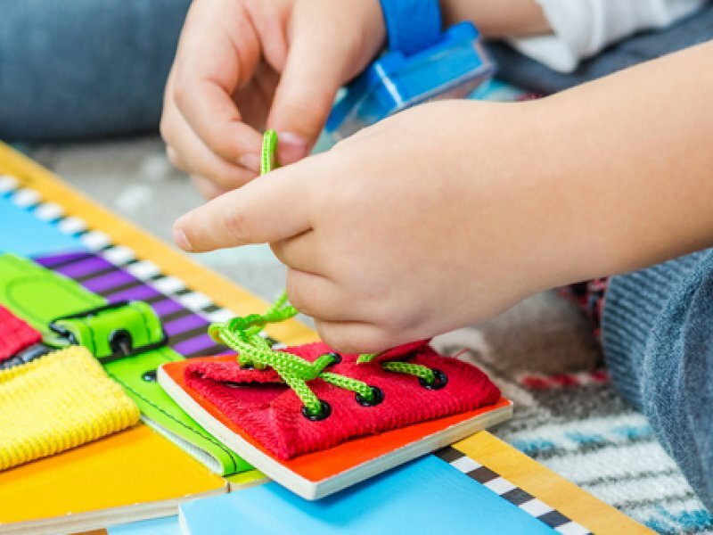
5. Конструирование. Развивается образное мышление, фантазия, мелкая моторика рук.
6. Застёгивание и расстёгивание пуговиц, кнопок, крючков. Хорошая тренировка для пальчиков, совершенствуется ловкость и развивается мелкая моторика рук.
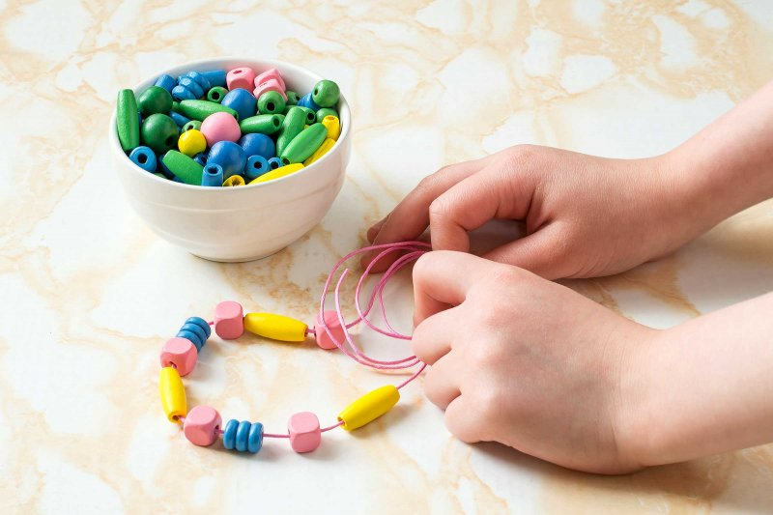
7. Завязывание и развязывание лент, шнурков, узелков на верёвке. Каждое такое движение оказывает огромное влияние на развитие мелкой моторики рук ребенка.
8. Закручивание и раскручивание крышек банок, пузырьков и т. д. также улучшает развитие мелкой моторики и ловкость пальчиков ребенка.
9. Нанизывание бус и пуговиц. Летом можно сделать бусы из рябины, орешков, семян тыквы и огурцов, мелких плодов и т. д. Интересное занятие для развития воображения, фантазии и мелкой моторики рук.
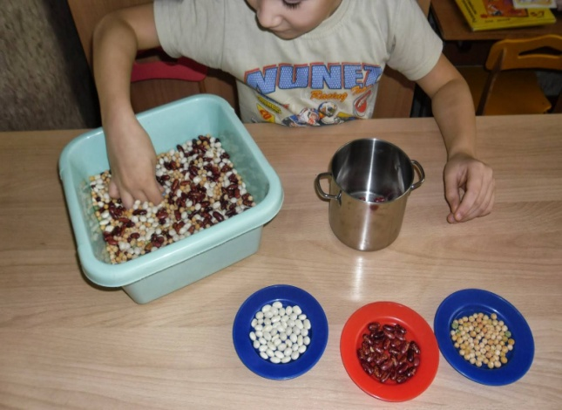
10. Игры с крупами. В крупу можно спрятать мелкие игрушки и попросить малыша найти их или пересыпать крупу в разные баночки. Развитие осязания, мелких движений пальчиков рук.
11. Игры в мяч, с кубиками, мозаикой.
Такие простые игры дома будут способствовать развитию мелкой моторики рук, что окажет влияние на формирование интеллектуальных, речевых способностей, а также сохранение физического и психического здоровья ребенка.
Материал подготовила учитель - логопед МА ДОУ АР детский сад
«Сибирячок» корпус №2 Торопова С.М.

